JRE-Origins-Messe

JRE Mitglieder kochen in Gallischem dorf

Während auf dem Hamburger Messegelände die Internorga stattfand, veranstalteten die JRE-Origins am 12. und 13. März parallel ihre eigene Messe – und zwar nur einen Steinwurf entfernt. Mit dabei: Spitzenköche aus den Reihen der Jeunes Restaurateurs (JRE) Deutschland.

„Gallien“ – mit diesem Titel war der Standort der JRE-Origins-Messe auf der Einladung an Gäste aus Fachhandel und Gastronomie gekennzeichnet. Sehr treffend, trotzte das in einem alten Industriegebäude veranstaltete Event doch erfolgreich der parallel auf dem gleichen Gelände stattfindenden Gastronomie-Leitmesse Internorga. Viele Gäste aus der Branche – von der Spitzengastronomin bis zum Chefeinkäufer – besuchten die Ausstellung. Einen großen Anteil am Erfolg des „gallischen Dorfes“ hatten die sechs Stargäste aus den Reihen der JRE-Deutschland: Tobias Bätz (Posthotel Alexander Herrmann, Wirsberg), Jan-Philipp Berner (Söl’ring Hof, Sylt), Tim Extra (Apicius, Bad Zwischenahn), sowie die drei Hamburger Lokalmatadoren Felix Dietz (Rive Fish & Faible), Maurizio Oster (Zeik) und Alexander Tschebull (Tschebull) gaben sich gegenseitig den Kochlöffel in die Hand.

Gut besuchte Kochshows
Die Spitzenköche bereiteten an beiden Tagen Gerichte aus den Erzeugnissen der insgesamt 30 versammelten JRE-Origins-Manufakturen zu; Zuschauer*innen konnten den Jeunes dabei über die Schulter schauen, Fragen stellen und die Kreationen anschließend probieren. Alle Kochshows waren sehr gut besucht – genau wie die Stände der JRE-Origins-Mitglieder. „Die Messe hat mal wieder gezeigt, wie eng die Jeunes Restaurateurs mit den JRE-Origins verbunden sind. Diese Zusammenarbeit ist für beide Seiten unglaublich bereichernd“, resümiert Oliver Röder, Präsident der JRE-Deutschland.

Fotos:
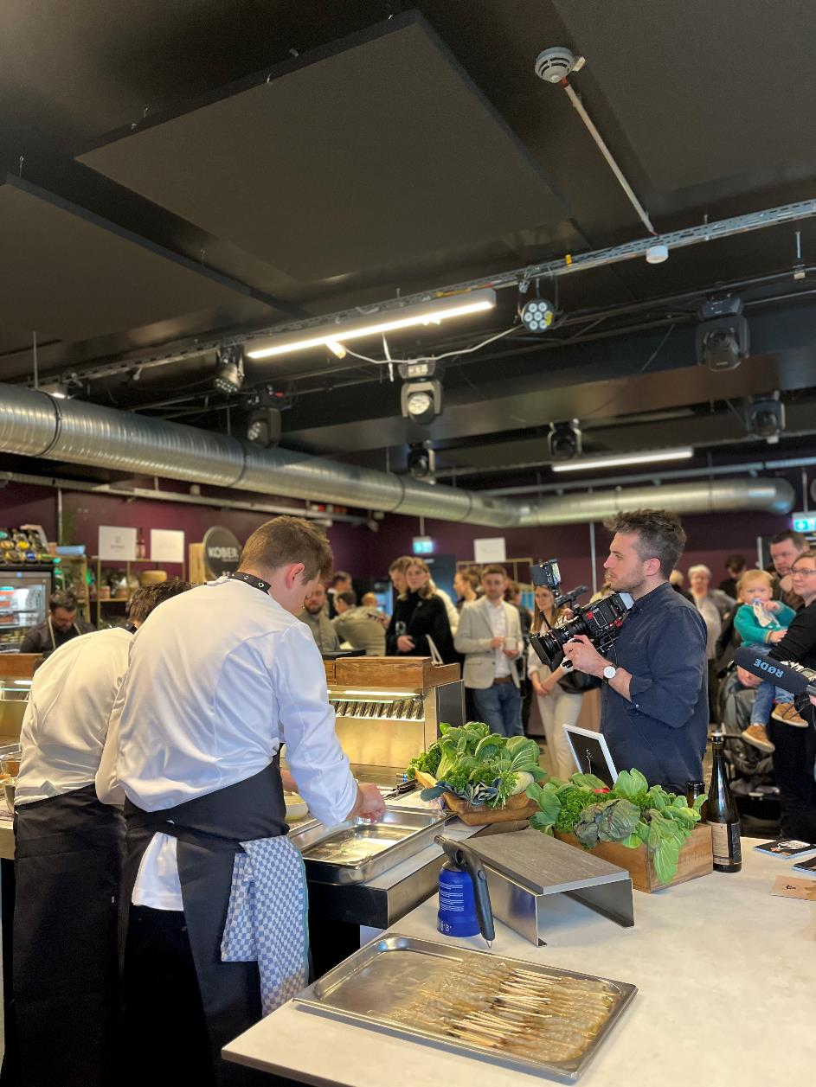
BU: Die Kochshows der Jeunes Restaurateurs waren
echte Publikumsmagneten.

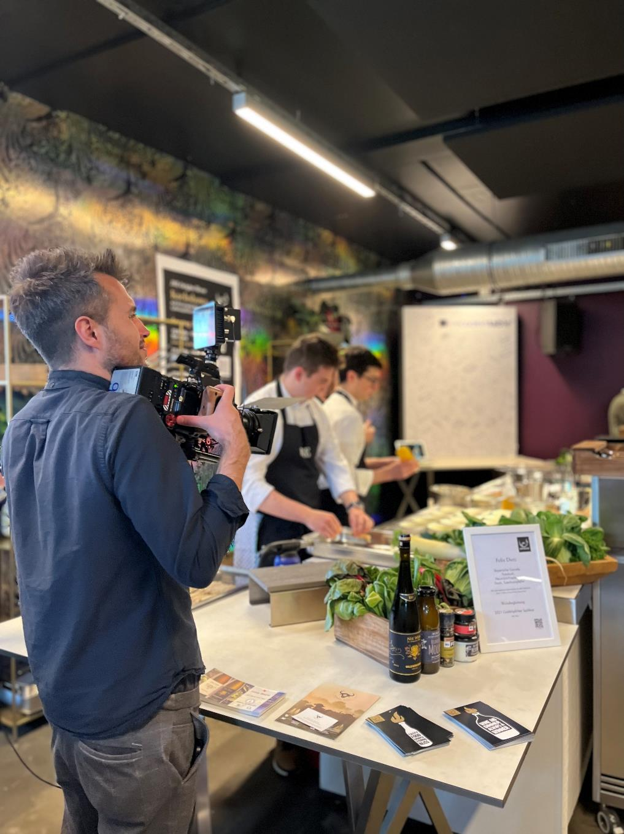
BU: Natürlich durften die Gäste die Kreationen der
Spitzenköche probieren.
BU: Die JRE-Origins-Messe war trotz der Konkurrenz
zur benachbarten Internorga sehr gut besucht.

www.JRE.de

Den Jeunes Restaurateurs Deutschland (JRE) gehören national und international bekannte und angesehene Spitzenköche aus deutschen Gastronomiebetrieben an. Ziel der Vereinigung ist es, die Tradition der Ess- und Trinkkultur in Deutschland zu pflegen, zu erhalten und weiterzuentwickeln. Die Mitglieder sollen ermutigt werden, die kulinarische Tradition auf hohem Niveau professionell aufrechtzuerhalten, weiterzuentwickeln, sich gegenseitig zu unterstützen. Der Wissenstransfer und die Förderung des eigenen Nachwuchses stehen bei den JRE im Vordergrund. Seit 1991 sind sie als Teil der europäischen Vereinigung mit diesem besonderen Qualitätsversprechen in Deutschland aktiv. Derzeit gehören den JRE in Deutschland 68 Mitglieder an.

